Educación Física 2° medio / Unidad 1 / OA1;2 / Actividad 2

2. Deportes individuales - Gimnasia rítmica

Los y las estudiantes, en grupos de cinco, crean un esquema de cinta, acompañados y acompañadas de una música; deben considerar la composición, circunducciones, balanceos, espirales, serpenteos verticales, horizontales, lanzamientos e intercambio de implementos. Asimismo, deben al menos marcar tres cambios de formaciones en el espacio, como líneas paralelas, diagonales, subgrupos, entre otras opciones. Deben considerar tiempo de práctica para lograr una correcta ejecución; para ello pueden aprovechar los recreos o sus tiempos libres.

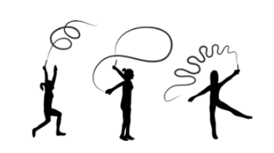

Observaciones a la o el docente
Entre el profesor o la profesora y sus estudiantes pueden confeccionar los implementos de gimnasia; para ello, pueden solicitar información pertinente a la o el docente de Tecnología.

EDUCACIÓN FÍSICA | Programa de Estudio | 2° medio

